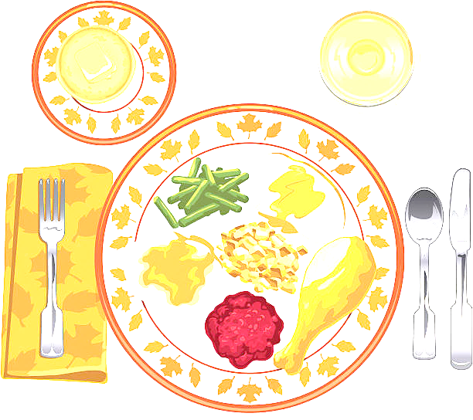
JEDILNIK ŠOLA 1. – 5. april 2024
PONEDELJEK
 |  | ALERGENI
Malica: | VELIKONOČNI PONEDELJEK
Kosilo:

TOREK
Malica: | PICA, ŠIPKOV ČAJ | GLUTEN, MLEKO
Zdrava šola: | POMARANČE
Kosilo: | BROKOLIJEVA JUHA, TORTELINI S KROMPIRJEVIM NADEVOM V DROBTINAH, ZELENA SOLATA, SOK | GLUTEN, JAJCA, MLEKO

SREDA
Malica: | ČOKOLINO, MLEKO, JABOLKA | GLUTEN, MLEKO
Kosilo: | GOBOVA JUHA, TELEČJA RIŽOTA, PESA, SOK | GLUTEN

ČETRTEK
Malica: | RŽEN KRUH, MASLO, MARMELADA, BELA KAVA | GLUTEN, MLEKO
Zdrava šola: | HRUŠKE
Kosilo: | KOSTNA JUHA Z ZAKUHO, KANELONI, GOVNAČ, SOK | ZELENA, GLUTEN, JAJCA, MLEKO

PETEK
Malica: | SIROV BUREK, NAVADNI TEKOČI JOGURT, MEŠANO SADJE | GLUTEN, MLEKO
Kosilo: | FIŽOLOVA JUHA, KRUH, BUHTELJ, SOK | GLUTEN, JAJCA, MLEKO, OREŠKI
DOBER TEK!

